A Kinizsi Százas útvonal metszete
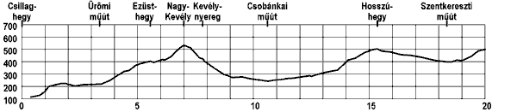
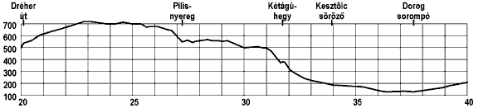
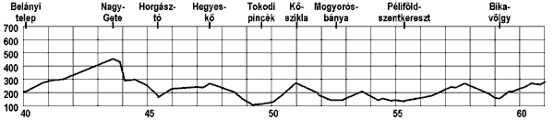
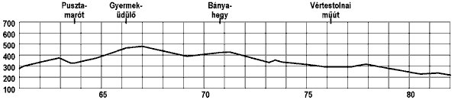
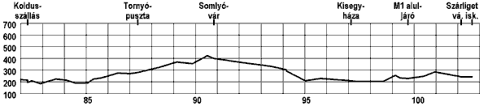

Útvonal
Csillaghegy – Nagy-Kevély – Kevély-nyereg – Hosszúhegy – Pilis-nyereg – Kétágú-hegy – Dorog, sorompó – Nagy-Gete – horgásztó – Hegyeskő – Mogyorósbánya – kék kereszt jelzés – Péliföldszentkereszt, templom – Pusztamarót – Gerecse gyermeküdülő – Bányahegy – Koldusszállás – Somlyóvár, kulcsosház – kisegyházi tavak – Nagyegyháza, M1 aluljáró – Szárliget, általános iskola

Kategóriák
 | K-100, hosszú távú | K-40, normál távú | K-25, felkészítő
Táv | 102 km | 38 km | 27 km
Szintidő | 24 óra | 10 óra | 7 óra
Nevezési díj | 1000 Ft | 400 Ft | 200 Ft
Díjazás | oklevél, jelvény | emléklap, kitűző | emléklap, kitűző

K-100 | 6.45–8.00 között folyamatos indítás
K-40, K-25 | 7.45–8.30 között folyamatos indítás

Cél
K-100 | 8.00-ig | Szárliget, általános iskola
K-40 | 18.30-ig | Dorog, Határ Csárda
K-25 | 15.30-ig | Pilis-nyereg

